Partie A : Étude de quelques montages
Une bobine réelle est un dipôle constitué par enroulement cylindrique d'un fil électrique. Elle est caractérisée par son autoinductance $L$ et sa résistance interne $r$.
La bobine est dite parfaite si sa résistance interne est négligeable.
A.1. Donner la relation entre le courant $i$ qui traverse une bobine parfaite et la tension $u_{L}$ à ses bornes (on précisera à l'aide d'un schéma les conventions d'orientation adoptées pour i et $u_{L}$ ).
Les valeurs usuelles des inductances rencontrées s'échelonnent de quelques henrys à quelques millihenrys.
A.2. On se propose d'étudier la réponse d'un circuit (RL) à une tension en créneaux délivrée par un générateur basse fréquence (G.B.F.).
Le circuit représenté sur la figure 1 comporte une bobine parfaite d'inductance L , une résistance R et un G.B.F. délivrant une tension en créneaux u représentée sur la figure 2.
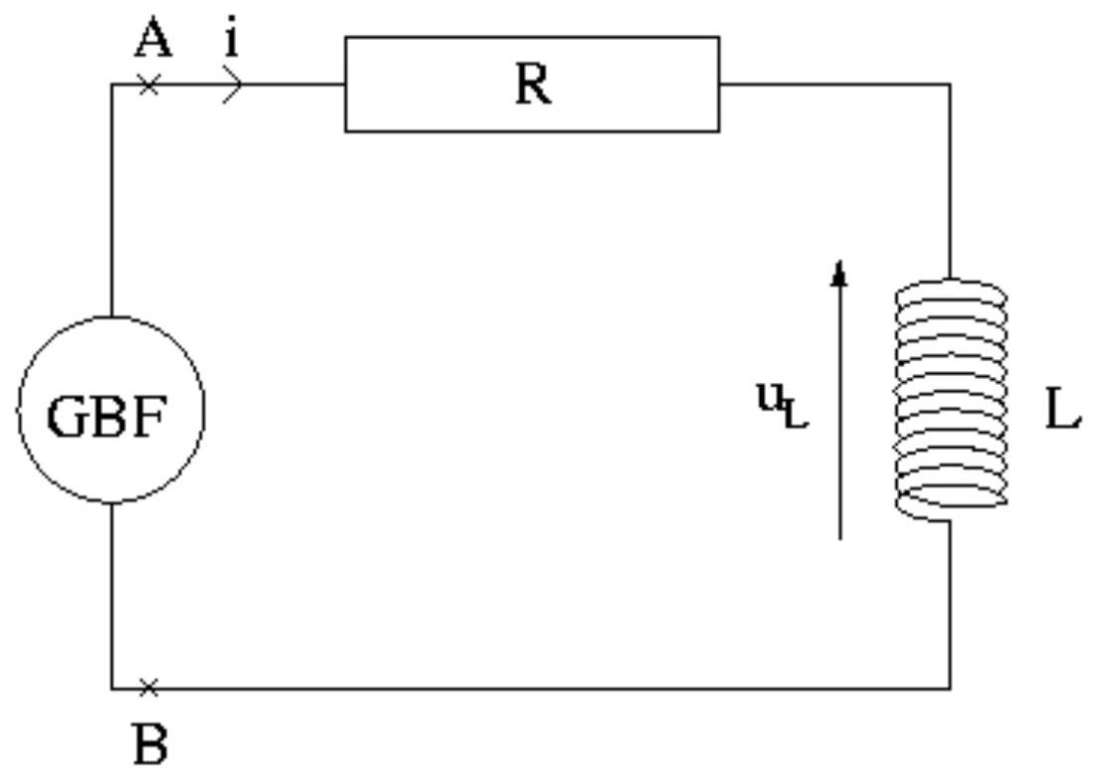
Figure 1
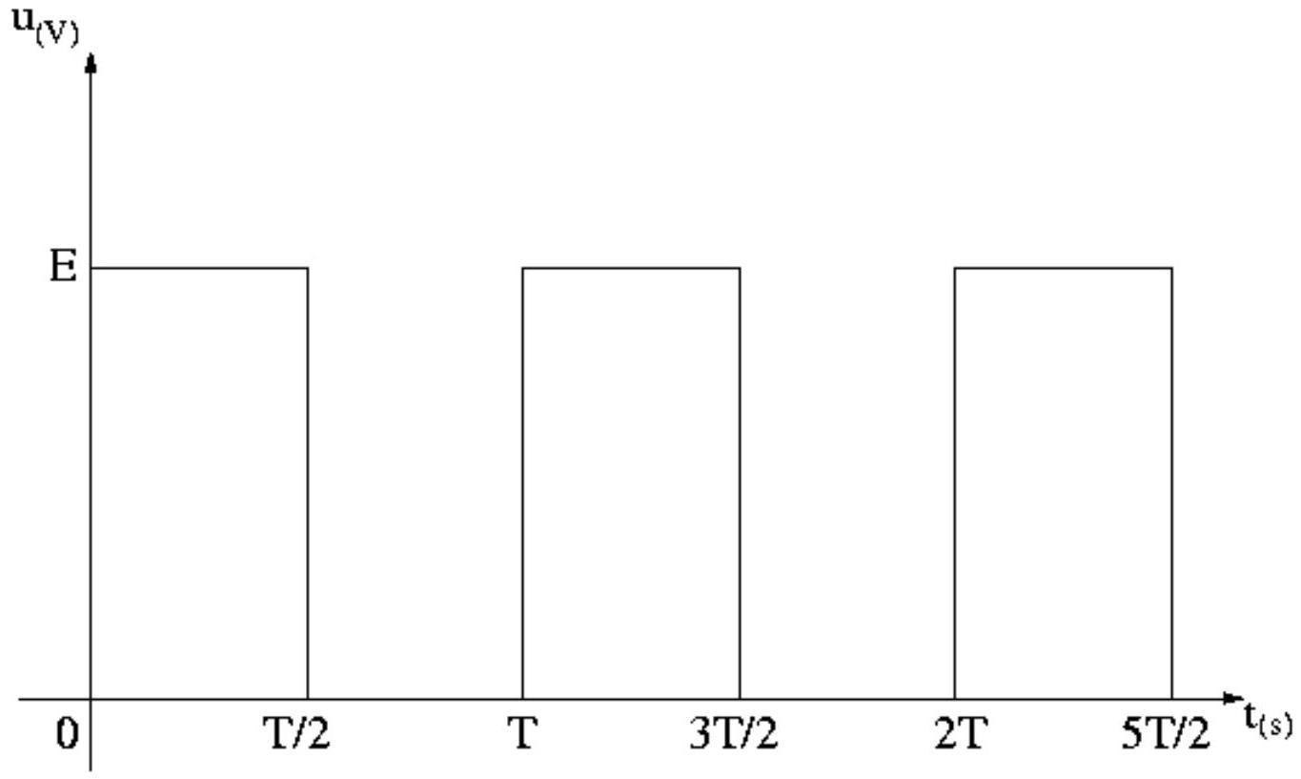
Figure 2
A.2.1. On définit la constante de temps $τ$, exprimée en secondes, du circuit (RL) par une relation du type $τ=L^{α}$. $R^{β}$ où $α$ et $β$ sont deux constantes réelles. Par analyse dimensionnelle rapide, déterminer la valeur des exposants $α$ et $β$ (on raisonnera à partir des caractéristiques entre u et i).
A.2.2. Pour $0≤t<\frac{T}{2}$, établir l'équation différentielle régissant les variations de l'intensité i dans le circuit. L'intégrer en justifiant soigneusement la détermination de la (des) constante(s) d'intégration. En déduire l'expression de $u_{L}(t)$.
Tracer l'allure des courbes représentatives de $i(t)$ et de $u_{L}(t)$ en précisant les valeurs vers lesquelles ces fonctions tendent en régime permanent, ainsi que les pentes des tangentes à l'origine.
A.2.3. Déterminer complètement l'expression de $i(t)$ et de $u_{L}(t)$ pour $\frac{T}{2}≤t<T$.
A.2.4. Le G.B.F. est réglé sur la fréquence $f=1,0kHz$, la bobine a pour inductance
$L=1,0H$ et $R=1,0⋅{10}^{3}Ω$. Comparer la période T de la tension délivrée par le G.B.F. et la constante de temps $τ$ du circuit. Tracer qualitativement l'évolution des graphes de $i(t)$ et $u_{L}(t)$ sur quelques périodes.
A.3. Dans le circuit de la figure 1, le G.B.F. est à présent en mode sinusoïdal. En utilisant les analogies transitoire-alternatif écrire, à partir de l'équation différentielle établie en A.2.2., la loi d'Ohm complexe liant les amplitudes complexes $\underline{U}$ et $\underline{I}$ respectivement de la tension aux bornes du dipôle AB et de l'intensité du courant le traversant. En déduire l'impédance complexe $\underline{Z}$ du dipôle AB .
A.4. On s'intéresse au quadripôle de la figure 3, constitué de deux cellules (RL) enchaînées, alimenté par une tension sinusoïdale de pulsation $ω$.
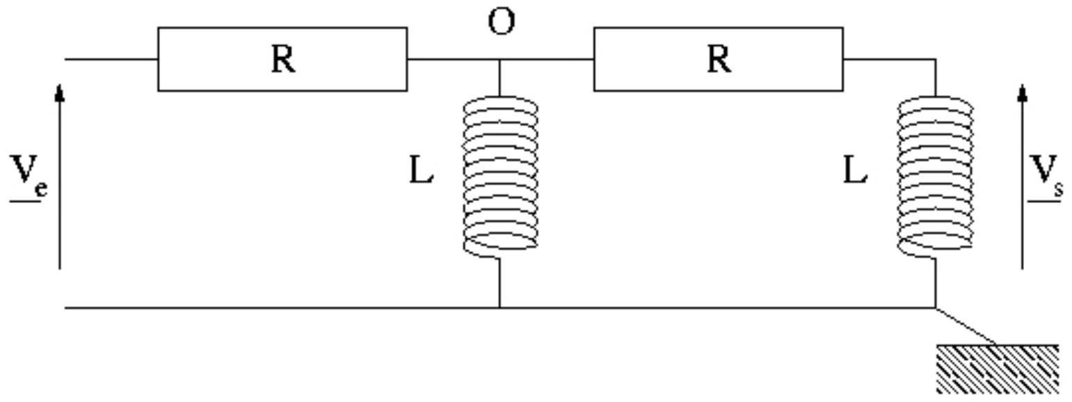
Figure 3
A.4.1. En étudiant le comportement asymptotique du quadripôle aux hautes et basses fréquences, préciser la nature du filtre ainsi constitué.
A.4.2. Déterminer la fonction de transfert $\underline{H}(jx)$ de ce quadripôle en fonction de $x=\frac{Lω}{R}$, après avoir précisé la dimension de x .
A.4.3. Tracer le diagramme de Bode asymptotique de ce filtre, en le justifiant.
Tracer ensuite, sur les mêmes graphes, l'allure des courbes réelles $g_{dB}=f(log⁡x)$, où $g_{dB}$ désigne le gain en décibel, et $φ=f(log⁡x)$ où $φ$ désigne l'argument de la fonction de transfert.
A.4.4. Comment modifier le montage pour obtenir un filtre dont la fonction de transfert s'écrirait comme le carré de la fonction de transfert d'un filtre (RL) ?
FIN DE LA PARTIE A
Partie B : Étude du mouvement de satellites
Pour cette partie, vous aurez à complèter, et à rendre avec la copie, la feuille annexe se trouvant en fin de sujet
La Terre possède un seul satellite naturel : la Lune. De nombreux satellites artificiels sont par ailleurs placés en orbite autour de la Terre, dans des buts variés tels que les télécommunications, la météorologie, la défense...
Cette partie se propose d'étudier quelques caractéristiques du mouvement des satellites terrestres.
Dans cette partie, on désignera par $M_{T}$ et $R_{T}$ respectivement la masse et le rayon de la Terre.
On donne $R_{T}=6370 km,M_{T}=5,{98.10}^{24} kg$.
On rappelle que la constante de gravitation universelle a pour valeur $G=6,67⋅{10}^{−11} N⋅{ m}^{2}⋅{ kg}^{−2}$.
B.1. Mouvement de la Lune autour de la Terre
On précise que cette question ne nécessite aucune connaissance préalable d'astronomie.
B.1.1. Le centre L de la Lune décrit, de manière uniforme, autour de la Terre, une orbite circulaire de centre T telle qu'en un jour le segment [TL] balaie un angle de 0,230 radian.
B.1.1.a. Déterminer, en jours, la période $T_{L}$ de ce mouvement circulaire de la Lune autour de la Terre.
B.1.1.b. Sachant que le rayon $R_{TL}$ de l'orbite circulaire décrite par la Lune est de $3,{84.10}^{5} km$, en déduire la valeur de la masse de la Terre (on justifiera la réponse). Le résultat est-il cohérent avec les données?
B.1.2. On sait que la Lune, dans son mouvement autour de la Terre, nous présente toujours la même face. En déduire les caractéristiques du mouvement propre de la Lune.
B.1.3.a. Le schéma (I) de la feuille annexe représente les différentes phases de la Lune. On dit que la Lune est nouvelle lorsque la face qu'elle présente à la Terre n'est pas éclairée. Identifier la nouvelle Lune sur ce schéma, et préciser comment elle est alors vue depuis la Terre.
B.1.3.b. Le cycle des phases de la Lune, appelé lunaison, dure $T_{N}=29,5$ jours. Pour expliquer la différence entre cette durée, et la période du mouvement circulaire de la Lune autour de la Terre, on doit prendre en compte le mouvement de la Terre autour du Soleil.
Sur le schéma (II) de la feuille annexe, dessiner les positions de la Lune lors des nouvelles lunes successives à $t$ et $t+T_{N}$. Dessiner aussi la position de la lune à la date $t+T_{L}$.
Sachant que la Terre est en orbite circulaire de période $T_{T}=365$ jours autour du Soleil, retrouver la valeur de $T_{N}=29,5$ jours pour la lunaison.
B.2. Quelques aspects de la satellisation
En l'absence de précision explicite, on négligera tout frottement dû à l'atmosphère sur le satellite.
B.2.1. On s'intéresse à un satellite artificiel, de masse m , en orbite circulaire de rayon R autour de la Terre.
B.2.1.a. Montrer que le mouvement du satellite autour de la Terre est uniforme, et exprimer littéralement la vitesse $v_{0}$. On exprimera d'abord $v_{0}$ en fonction de $G,M_{T}$ et R , puis en fonction de $g_{0},R_{T}$ et R , où $g_{0}$ désigne l'intensité du champ de pesanteur terrestre à la surface de la Terre.
B.2.1.b. Le satellite SPOT (Satellite sPécialisé dans l'Observation de la Terre) est en orbite circulaire à l'altitude $h=832 km$ au-dessus de la Terre. Calculer numériquement la vitesse $v_{0}$ de SPOT sur son orbite.
B.2.2. La vitesse de libération $v_{1}$ d'un satellite est la plus petite vitesse qu'il faut lui communiquer à la surface de la Terre pour qu'il aille à l'infini (en «se libérant» de l'attraction terrestre). Exprimer $v_{1}$ en fonction de $G,M_{T}$ et $R_{T}$ et calculer sa valeur.
B.2.3. Dans le cas d'une orbite circulaire du satellite autour de la Terre, montrer que l'énergie mécanique $E_{m}$ du satellite est liée à son énergie cinétique $E_{c}$ par : $E_{m}=−E_{c}$.
Si l'on tient à présent compte de la force de frottement de l'atmosphère sur le satellite, en déduire, en le justifiant, son effet sur la vitesse du satellite.
B.2.4. Pour un satellite de masse $m$ en mouvement (quelconque) autour de la Terre, et uniquement soumis à la force gravitationnelle terrestre, l'énergie mécanique peut s'écrire de la même façon que celle d'un point matériel en mouvement rectiligne placé dans un potentiel effectif $U_{\text{eff }}(r)$ dont la courbe représentative est donnée sur la figure 4:
$$E=\frac{1}{2}m{\left(\frac{dr}{dt}\right)}^{2}+U_{eff}(r)\text{ avec }r\text{ la distance du satellite au centre de la Terre. }$$
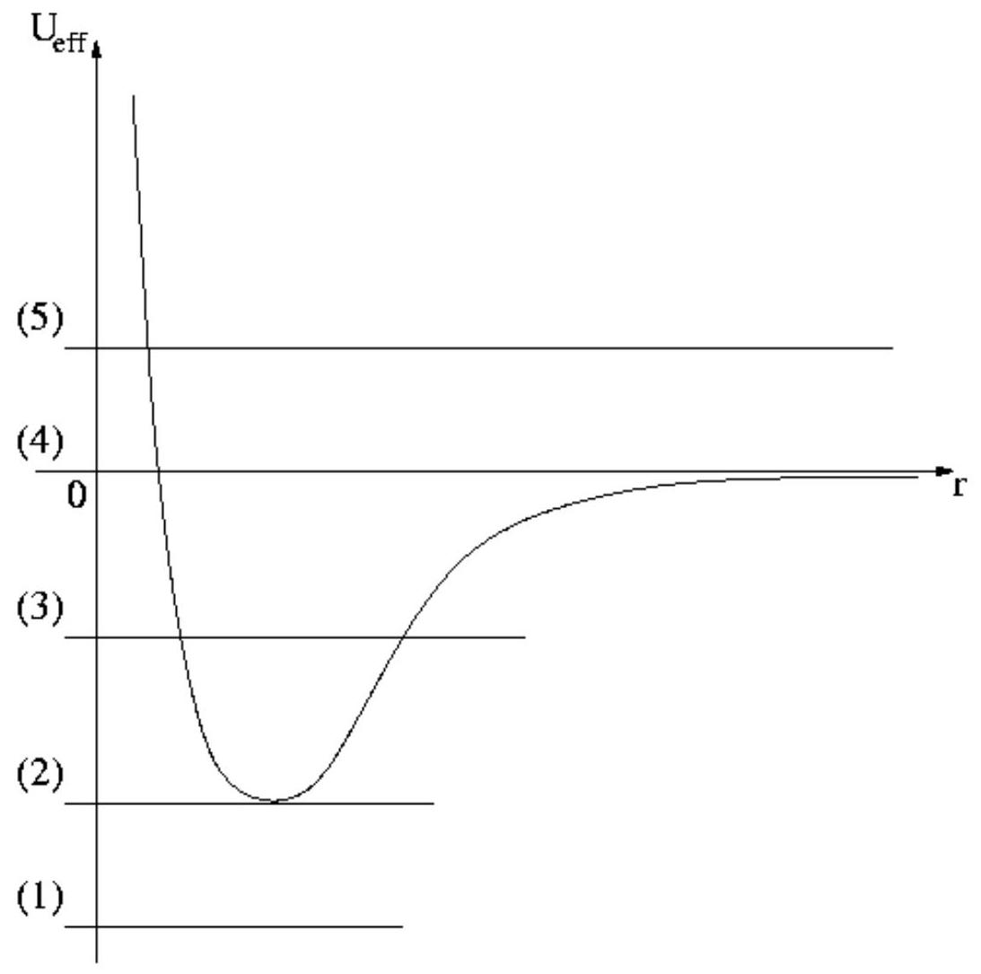
Figure 4
Après avoir justifié que l'énergie mécanique E du satellite est une constante de son mouvement, préciser, pour chacune des valeurs de E (notées de (1) à (5)) représentées sur la figure 4, la nature de la trajectoire du satellite et celle de son état, lié ou de diffusion.
FIN DE LA PARTIE B
Partie C : Étude de quelques phénomènes irréversibles
Dans cette partie, les questions C.1., C.2. et C.3. sont indépendantes.
C.1. Préliminaire
Définir ce qu'est une transformation réversible. Donner deux exemples de phénomènes à l'origine de l'irréversibilité d'une transformation.
C.2. Illustration du principe d'entropie maximale
Deux cylindres de même section $S$, contenant deux gaz qui peuvent être différents, sont fermés par deux pistons étanches. Ces deux pistons sont solidaires en ce sens que leurs axes restent verticaux et sont attachés aux bras d'un levier dont le point fixe est deux fois plus près du premier cylindre que du second, comme indiqué sur la figure 5.
Les deux cylindres reposent sur une table qui conduit la chaleur (une table métallique) et a pour seul effet de permettre les échanges de chaleur entre les deux systèmes, c'est-à-dire entre les gaz contenus dans les deux cylindres. Le système complet formé par ces deux cylindres est isolé et n'est pas soumis à une pression extérieure. Les capacités thermiques des cylindres et de la table sont négligeables.
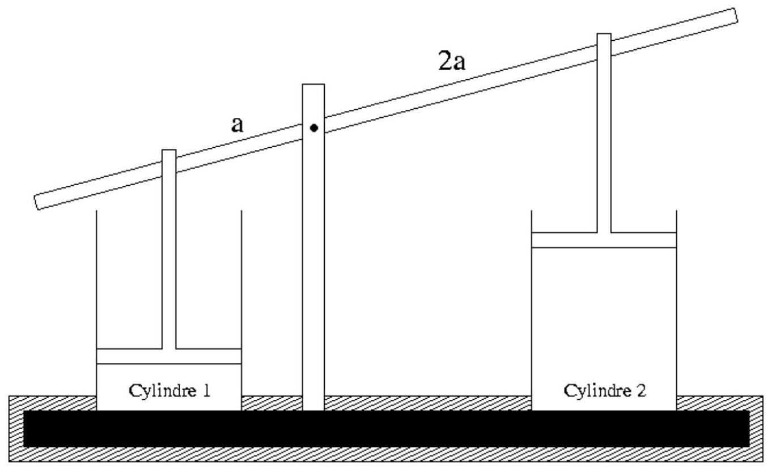
Figure 5
C.2.1. Déterminer la relation imposée par la présence du levier sur les variations de volumes ${dV}_{1}$ et ${dV}_{2}$ des deux cylindres.
C.2.2. Écrire l'expression de la variation infinitésimale dS du système complet formé par les deux cylindres en fonction des températures $T_{1}$ et $T_{2}$ des gaz contenus dans les deux cylindres, des pressions $P_{1}$ et $P_{2}$ qui règnent dans les deux cylindres et des seules variations ${dV}_{1}$ (variation de volume du gaz contenu dans le cylindre 1) et ${dU}_{1}$ (variation de l'énergie interne du gaz contenu dans le cylindre 1).
C.2.3. Que vaut dS lorsque le système complet est à l'équilibre ? En déduire la relation entre les températures $T_{1}$ et $T_{2}$, puis celle entre les pressions $P_{1}$ et $P_{2}$ des gaz dans les cylindres 1 et 2 lorsque l'équilibre est atteint.
C.3. Échauffement d'un solide
On considère un solide de masse $m=1,0 kg$, de capacité thermique massique $c=10 J.{kg}^{−1}.K^{−1}$, se trouvant initialement à la température $T_{1}=273 K$, placé dans une grande quantité d'eau (constituant un thermostat) à la température $T_{2}=373 K$.
C.3.1. Lorsque l'équilibre thermodynamique est atteint :
- quelle est la température du solide ?
- quelle est la température du thermostat?
C.3.2. Déterminer la variation d'entropie $ΔS_{\text{solide }}$ du solide lors de ce processus, en fonction de m , c , $T_{1}$ et $T_{2}$; puis faites l'application numérique.
C.3.3. Déterminer la variation d'entropie $ΔS_{\text{eau }}$ de l'eau lors de ce processus, en fonction de $m,c,T_{1}$ et $T_{2}$; puis faites l'application numérique.
C.3.4. En déduire la variation de l'entropie de l'univers $ΔS_{\text{univers, }}$ constitué par l'ensemble {solide + thermostat}, lors de ce processus ; puis faites l'application numérique.
Commentez votre résultat.
C.3.5. On découpe le processus précédent en une infinité de petits processus au cours desquels on élève la température du solide de $T$ à $T+ΔT$ (avec $ΔT≪T$ ) par contact avec une infinité de thermostats de températures infiniment proches les unes des autres.
Montrer que, pour une étape intermédiaire, on peut écrire :
$$ΔS_{\text{univers }}=mc\left(ln⁡\left(1+\frac{ΔT}{T}\right)−\frac{ΔT}{T+ΔT}\right)$$
En développant ce résultat au deuxième ordre en $\frac{ΔT}{T}$, montrer que $ΔS_{\text{univers }}$ est proportionnelle à ${\left(\frac{ΔT}{T}\right)}^{2}$. En déduire que ce processus peut être rendu réversible à la limite où la variation de température $ΔT$ entre deux thermostats successifs tend vers zéro.
On rappelle que, lorsque $x≪1$ :
- $ln⁡(1+x)≈x−\frac{x^{2}}{2}$.
- $(1+x)^{n}≈1+nx+\frac{n(n−1)}{2}x^{2}$.
FIN DE LA PARTIE C
Partie D : Chimie, autour de l'élément oxygène
L'oxygène est un élément d'une énorme importance, tant biologique qu'industrielle (respiration, combustions ...). C'est, par ailleurs, l'élément le plus abondant ( $49,5\%$ en masse) dans l'écorce terrestre. Cette partie s'intéresse donc à l'élément, à diverses molécules et à diverses réactions dans lesquelles il intervient.
Chimie structurale
D.1.1. Donner la structure électronique de l'atome $_{8}^{16}O$ dans son état fondamental.
D.1.2. L'oxygène existe sous la forme de trois isotopes de nombre de masse respectifs 16, 17 et 18 . Après avoir rappelé la définition du terme «isotope», préciser la composition du noyau de chacun des isotopes de l'oxygène.
D.1.3. Le plus important des corps purs simples formés avec l'oxygène est le dioxygène $O_{2}$. Proposer une formule de Lewis pour la molécule de dioxygène.
L'ozone $O_{3}$ est un gaz se caractérisant par son odeur forte (ozone, du grec ozein : sentir). Proposez une formule de Lewis pour cette molécule et préciser la géométrie de la molécule (on précise que la molécule d'ozone n'est pas cyclique).
D.1.4. L'eau $H_{2}O$ et l'eau oxygénée, ou peroxyde d'hydrogène, $H_{2}O_{2}$ sont deux molécules contenant l'élément oxygène.
Proposer une formule de Lewis pour ces deux molécules.
Une expérience amusante consiste à faire dévier de sa trajectoire un mince filet d'eau à l'aide d'une règle électrisée. Comment interpréter simplement cette expérience?
Solutions aqueuses
Dosage du dioxygène par la méthode de Winkler
L'eau contient en permanence du dioxygène dissous; ce dernier y est consommé à la fois par les systèmes chimiques et biologiques qui s'y trouvent. Le dosage du dioxygène dissous dans une eau donnée permet de déterminer sa qualité : une concentration en dioxygène trop faible est en effet signe de pollution.
La méthode de Winkler, présentée ici, est une méthode de dosage en retour, par iodométrie, du dioxygène dissous en solution aqueuse.
${\underline{1}}^{\text{ère }}$ étape : On place, dans un grand cristallisoir, destiné à récupérer l'excès de produits introduits, un erlenmeyer de 250 mL rempli à ras bord de l'eau à analyser. On introduit également un barreau magnétique.
On ajoute $1,0 g$ de soude (ou hydroxyde de sodium) NaOH et $1,4 g$ de chlorure de manganèse solide ${MnCl}_{2( s)}$. On bouche alors rapidement l'erlenmeyer en veillant à ne pas y emprisonner d'air, et on agite le mélange pendant 30 minutes environ.
D.2.1. Écrire l'équation traduisant la précipitation des ions ${Mn}^{2+}$, provenant du chlorure de manganèse, et des ions hydroxyde ${HO}^{−}$, provenant de la soude, en hydroxyde de manganèse (II). Le produit de solubilité correspondant vaut $K_{S}={2.10}^{−13}$.
Montrer que les ions hydroxyde sont en excès par rapport aux ions manganèse (II) et calculer le pH de début de précipitation en supposant une concentration initiale en ions manganèse de $5,{0.10}^{−2}$ mol. $L^{−1}$.
Cette réaction peut être considérée comme quantitative, le manganèse au degré d'oxydation (II) est alors présent exclusivement sous forme de son hydroxyde.
$\underline{2^{\text{ème }}\text{ étape }}$ : Le dioxygène présent dans l'eau oxyde alors $Mn(OH)_{2( s)}$ en $Mn(OH)_{3( s)}$ selon la réaction quantitative d'équation, notée (1) :
$$4Mn(OH)_{2( s)}+O_{2(aq)}+2H_{2}O→4Mn(OH)_{3( s)}$$
Ceci se traduit par l'apparition d'un précipité brun dans l'erlenmeyer.
D.2.2. Quel est le degré d'oxydation (ou nombre d'oxydation) de Mn dans $Mn(OH)_{2( s)}$ et $Mn(OH)_{3( s)}$ ?
Pourquoi a-t-on pris soin de boucher rapidement, et sans emprisonner d'air, l'erlenmeyer après avoir ajouté la soude et le chlorure de manganèse (II) ?
D.2.3. Le but de la manipulation étant le dosage du dioxygène dissous, quel composé, de $Mn(OH)_{2( s)}$ et de $O_{2(aq)}$, doit être en excès ?
On supposera cette condition réalisée pour le dosage de l'exercice.
${\underline{3}}^{\text{ème étape }}$ : On ouvre alors l'erlenmeyer, et on ajoute rapidement de l'acide sulfurique concentré. Ceci a pour effet de rendre la solution acide et de dissoudre les hydroxydes du manganèse selon les réactions quantitatives et rapides suivantes :
$$\begin{matrix} & M_{n}(OH)_{3( s)\text{ formé }}+3H^{+}→{Mn}^{3+}+3H_{2}O \\ & Mn(OH)_{2( s)}+2H^{+}→{Mn}^{2+}+2H_{2}O\end{matrix}$$
On admet qu'au pH où se trouve à présent la solution, le dioxygène dissous ne peut plus oxyder le manganèse au degré d'oxydation (II).
D.2.4. Pourquoi l'ajout d'acide sulfurique doit-il être rapide ? Est-il nécessaire de reboucher l'erlenmeyer après cet ajout?
$\underline{4^{\text{ème }}\text{ étape }}$ : On ajoute alors 3 g de iodure de potassium ${KI}_{(s)}$.
D.2.5. Écrire l'équation, notée (4), traduisant la réaction d'oxydoréduction se produisant entre les ions iodure I $^{−}$et les ions manganèse (III) ${Mn}^{3+}$. Calculer sa constante d'équilibre. Cette réaction estelle quantitative?
5 $^{\text{ème }}$ étape : On pipette alors exactement $V_{0}=50,0 mL$ de cette solution que l'on dose par une solution de thiosulfate de sodium de concentration $C=1,{0.10}^{−2}$ mol. $L^{−1}$, en présence d'empois d'amidon. Soit Ve le volume à l'équivalence.
D.2.6. Écrire l'équation, notée (5), traduisant cette réaction de dosage. À quoi sert l'empois d'amidon ajouté ?
D.2.7. En utilisant les équations redox écrites, déterminer la relation entre la concentration initiale en oxygène dissous dans cette eau, $\left[O_{2(aq)}\right]$, le volume équivalent $V_{e}$, le volume pipetté $V_{0}$ et la concentration en thiosulfate de sodium C .
D.2.8. On obtient un volume équivalent $V_{e}=11,0 mL$. Déterminer la concentration en dioxygène dissous dans cette eau. Qualifier l'eau dosée d'après le tableau présenté ci-après.
Numérotation | 1A | 1B | 2 | 3
Classement | Eau d'excellente qualité | Eau potable | Eau industrielle | Eau médiocre
Usages souhaitables | Tous usages | Industrie alimentaire, abreuvage des animaux, pisciculture, baignade. | Irrigation | Navigation, refroidissement.
$O_{2}$ dissous en mg.L $^{−1}$ | >7 | 5 à 7 | 3 à 5 | <3

D.2.9. En considérant les équations redox écrites, trouver la relation bilan entre $O_{2}$ et $I^{−}$. Quel est donc le rôle des ions ${Mn}^{3+}$ ?
Données :
Masses molaires (en g.mol $^{−1}$ ) :
$$NaOH:40 {MnCl}_{2}:126 O_{2}:32$$
Couples redox :
$${Mn}^{3+}/{Mn}^{2+}$$
$$I_{2}/I^{−} S_{4}O_{6}^{2−}/S_{2}O_{3}^{2−}$$
Potentiels standards d'oxydoréduction :
$${Mn}^{3+}/{Mn}^{2+} E_{1} ^{∘}=1,51 V$$
$$I_{2}/I^{−} E_{2} ^{∘}=1,23 V$$
$\frac{RT}{F}=0,06$ à $T=298 K$
Cinétique chimique Décomposition de l'ozone atmosphérique
L'air atmosphérique est un mélange de gaz dont les constituants essentiels sont le diazote et le dioxygène. À ces deux constituants s'ajoutent en quantités variables, mais faibles, d'autres gaz dont l'ozone $O_{3}$. Cet ozone forme une fine couche protectrice permettant de filtrer des rayonnements nocifs arrivant sur Terre.
Le but de cette partie est d'étudier le mécanisme de la décomposition de l'ozone, et l'influence des chlorofluorocarbures (C.F.C.) sur cette décomposition (qui mène au problème actuel du «trou» dans la couche d'ozone).
D.3.1. L'ozone est thermodynamiquement instable par rapport au dioxygène. Il peut se décomposer, en l'absence de catalyseur, suivant la réaction très lente :
$$2O_{3( g)}→3O_{2( g)}$$
pour laquelle on peut proposer le mécanisme suivant :
$$\left\{\begin{matrix}O_{3}\overset{k_{1}}{\underset{k_{−1}}{⇄}}O_{2}+⋅ ^{⋅}O^{⋅} \\ O_{3}+ ^{⋅}O^{⋅}\overset{k_{2} }{→}2O_{2}\end{matrix}\right.$$
D.3.1.a. Rappeler la définition d'un intermédiaire réactionnel. Illustrez votre définition d'un exemple tiré du mécanisme précédent.
D.3.1.b. Déterminer la loi de vitesse de la réaction précédente en fonction de $\left[O_{3}\right]$, $\left[O_{2}\right]$ et des constantes de vitesse. On appliquera pour cela le principe de Bodenstein, ou des états quasistationnaires.
D.3.1.c. On dit que le dioxygène joue le rôle d'inhibiteur de cette réaction. Justifier cette affirmation.
D.3.2. Il y a une petite vingtaine d'années, on a commencé à soupçonner les C.F.C. d'accroître cette destruction de l'ozone atmosphérique. En effet, la vitesse de décomposition de l'ozone est fortement accrue en présence de dichlore.
Le mécanisme proposé est le mécanisme de réaction en chaîne suivant :
$$\left\{\begin{matrix}{Cl}_{2}+O_{3} & \overset{k_{1} }{→}{ClO}^{∙}+{ClO}_{2}^{∙} \\ {ClO}_{2}^{∙}+O_{3} & \overset{k_{2} }{→}{ClO}_{3}^{∙}+O_{2} \\ {ClO}_{3}^{∙}+O_{3} & \overset{k_{3} }{→}{ClO}_{2}^{∙}+2O_{2} \\ {ClO}_{3}^{∙}+{ClO}_{3} & \overset{k_{4} }{→}{Cl}_{2}+3O_{2}\end{matrix}\right.$$
(Le radical ${ClO}^{∙}$ formé dans (1) se détruit sans participer à la propagation de la chaîne).
D.3.2.a. Rappeler les différentes étapes, ainsi que leur signification, que comporte un mécanisme de réaction en chaîne. Identifiez-les dans le mécanisme ici proposé.
D.3.2.b. La loi de vitesse obtenue à partir de ce mécanisme peut s'écrire :
$$v=\sqrt{\frac{k_{1}}{2k_{4}}}k_{3}{\left[{Cl}_{2}\right]}^{1/2}{\left[O_{3}\right]}^{3/2}$$
Justifier alors le rôle catalytique du dichlore dans la décomposition de l'ozone.
D.3.2.c. On définit la longueur moyenne de chaîne, notée $l$, par :
$$l=\frac{\text{ vitesse globale de décomposition de }O_{3}}{\text{ vitesse d'initiation }}.$$
Déterminer l'expression de $l$ en fonction de $\left[O_{3}\right],\left[{Cl}_{2}\right]$ et des $k_{i}(i=1,2,3$ ou 4). Quelle est l'influence de $\left[{Cl}_{2}\right]$ sur cette longueur de chaîne ?
D.3.2.d. Montrer, en utilisant la relation du 3.2.b., que la réaction globale obéit à la loi d'Arrhénius. En déduire l'expression de son énergie d'activation en fonction des énergies d'activation des différentes étapes.
FIN DE LA PARTIE D
FIN DE L'EPREUVE
FEUILLE ANNEXE À RENDRE AVEC LA COPIE
La feuille est à joindre avec la copie
( ! N'oubliez pas d'inscrire votre code candidat en bas de la page !)
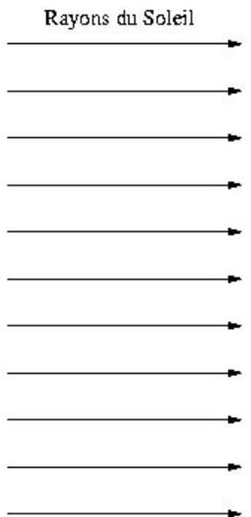

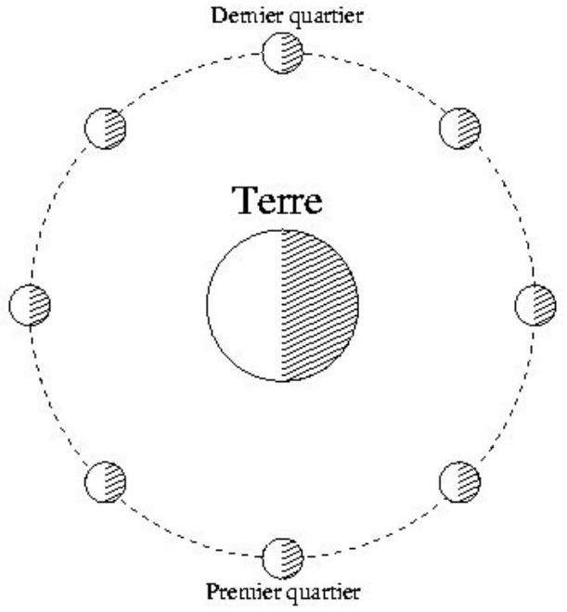
Schétma (I)
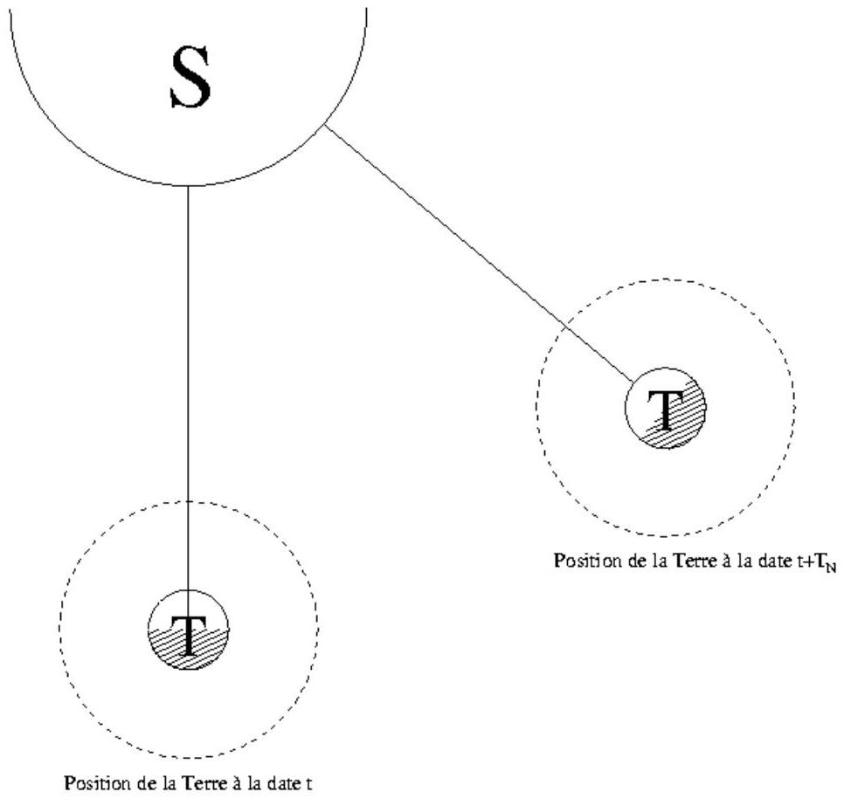
Schétna (II)
Code candidat :

